סקירת מוצר: TikTak
פלטפורמה חכמה לדיווח תחזוקה, תפעול ומודיעין עסקי ליישובים בניינים

1. תקציר מנהלים
TikTak היא פלטפורמת ענן מונעת בינה מלאכותית לניהול תפעול ותחזוקת מבנים, שנועדה להעלים כל חיכוך בתהליכי התחזוקה השוטפים בבנייני מגורים ומתחמים מנוהלים. המערכת תוכננה סביב עקרון היסוד "חוק 5-ל-2", המצמצם תהליכי דיווח מסורבלים בני 5–8 שלבים לתהליך מהיר של שתי פעולות בלבד: "לצלם ולשלוח" האורך פחות מ-15 שניות.
שילוב בין ממשק דיירים מבוסס קישור ישיר ללא מחסומים (ללא הורדת אפליקציה, ללא צורך בהרשמה וללא סיסמאות), מודל בינה מלאכותית רב-מודאלי לזיהוי ויזואלי, מנוע הודעות ועדכונים אוטומטי ב-WhatsApp, ודשבורד קנבן (כלי ויזואלי לניהול משימות ועבודה) ומרכז מודיעין עסקי (BI) מתקדם לוועדים ומנהלים – מגשר על הפער התפעולי שבין הדיירים, ועדי הבתים, חברות הניהול וקבלני השירות.
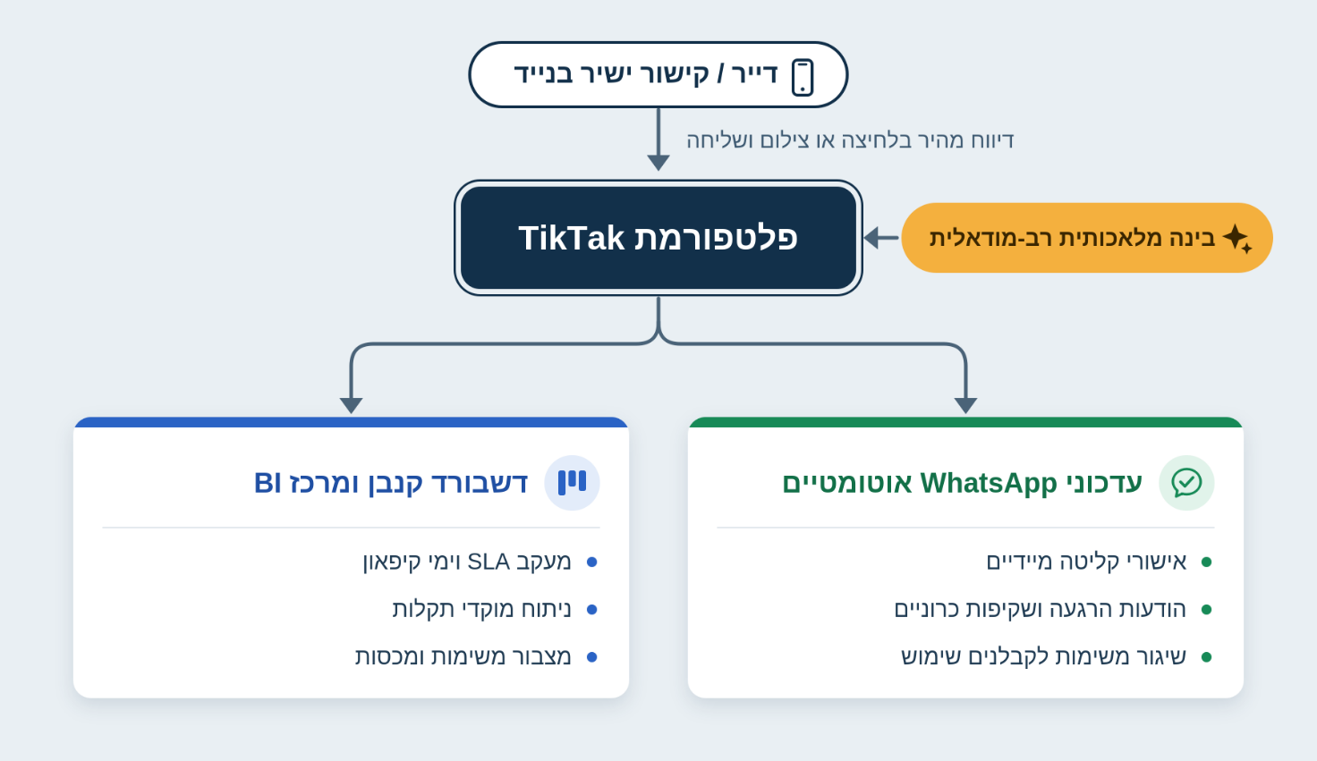

2. הבעיות שהמערכת פותרת

חסם הדיווח של הדיירים
- הבעיה: בדיווח מסורתי, כאשר נורה שרופה במועדון, שער כניסה תקוע או שישנה נזילת מים בחניון, הדייר נדרש לכתוב בקבוצת הווטסאפ ההמונית של הבניין, לאתר את איש הוועד התורן או למלא טפסים דיגיטליים מייגעים. בשל הטרחה הרבה (5–8 שלבים שונים), דיירים רבים מתעלמים מהתקלה וממשיכים בדרכם עד שהיא מחמירה והופכת למפגע יקר ומסוכן.
- הפתרון של TikTak: קישור ישיר מהנייד פותח מיידית ממשק דיווח מהיר בדפדפן, ללא צורך בהתקנה. הדייר מצלם את המפגע או בוחר תקלה נפוצה בלחיצה; הבינה המלאכותית מפענחת, מסווגת ומנסחת את התקלה אוטומטית בעברית, והקריאה נשלחת בשניות. (כתוספת נוחות אופציונלית, ניתן להציב בבניין גם מדבקות עם קוד לסריקה מהירה, אך הדבר אינו תנאי לשימוש במערכת).

נקודות עיוורון ושחיקת ועדים
- הבעיה: ועדי בתים ומנהלי נכסים מתמודדים עם מבול הודעות בלתי מאורגנות, קריאות כפולות ופניות חוזרות ונשנות בערוצים שונים. בהיעדר מערכת ניהול ייעודית, תקלות נופלות בין הכיסאות, חברי הוועד נשחקים מעבודה אדמיניסטרטיבית, ואין שום יכולת לזהות כשלים תשתיתיים כרוניים.
- הפתרון של TikTak: לוח קנבן (כלי ויזואלי לניהול משימות ועבודה) מאפשר ניתוב ברור וקל של קריאות שירות (חדש, בטיפול, טופל), מלווה במנוע רמת שירות (SLA) אוטומטי הסופר ימי עבודה בלבד, התראות רמזור חזותיות על תקלות שנתקעו, סינון דיווחים כפולים ומצבור משימות לפרויקטים ארוכי טווח.

נתק בתקשורת מול הדייר
- הבעיה: לאחר דיווח, הדייר נותר בחוסר ודאות מוחלט – האם ההודעה נקראה? מי מטפל בה ומתי? תחושת "הבור השחור" יוצרת תסכול, גורמת לדיירים להציף את הוועד בשיחות ובהודעות חוזרות, ויוצרת מתחים מיותרים בבניין.
- הפתרון של TikTak: מנגנון תקשורת אוטומטי שולח ישירות ל-WhatsApp של הדייר אישור קליטה מיידי עם מספר מעקב, עדכונים חיים על כל שינוי סטטוס, והודעות הרגעה ושקיפות אוטומטיות כאשר הטיפול מתארך – מבלי שהוועד נדרש לבזבז זמן על כתיבת הודעות ידניות.

חוסר שקיפות בניהול קבלנים ומספר בניינים
- הבעיה: חברות ניהול ומנהלי נכסים האחראים על מבנים מרובים חסרים נתונים כמותיים לגבי ביצועי קבלני השירות (זמני מענה, מהירות פתרון ואיכות הביצוע) ומתקשים לבקר עלויות תחזוקה רוחביות.
- הפתרון של TikTak: מרכז מודיעין עסקי ב-4 שכבות מרכז זמני מענה וביצוע של קבלנים באמצעות דיווח חוזר מובנה מ-WhatsApp, מציג מפות חום של מוקדי תקלות חוזרים ומספק מעקב שקוף אחר מכסת השימוש החודשית.

3. קהלי יעד ופרסונות
הערך שמספקת תקתק | צרכים וכאבים מרכזיים | תפקיד במערכת | פרסונה
דיווח "Snap & Send" ב-15 שניות או "QuickTap" ב-5 שניות; קבלת אישור ועדכוני סטטוס ישירות ב-WhatsApp. | מעוניין לדווח תוך כדי הליכה למעלית או לחניה; מסרב להוריד אפליקציות ייעודיות או לזכור שמות משתמש וסיסמאות. | מדווח התקלה | הדייר / השוכר
לוח קנבן אינטואיטיבי, התראות רמזור על תקלות שנתקעו (SLA), שיגור נוח לקבלנים ותיעוד מלא ביומן פעולות (Audit Log). | ועד מתנדב או מנהל בניין המבקש להיפטר מהכאוס בקבוצות הווטסאפ ולנהל את המשימות ביעילות מרבית. | מנהל התפעול השוטף | ועד הבית / מנהל מקומי
דשבורד צי (Enterprise Fleet), איגום מכסות מרכזי, כרטיס ביצועי קבלנים וניתוח אנליטי מקיף בכל הבניינים. | מנהלים עשרות עד מאות מבנים; נדרשים לבקרה תפעולית, מדדי ביצוע לקבלנים ושליטה תקציבית. | מנהלי מתחמים וצי מבנים | חברות ניהול נכסים
הודעות שיגור מובנות ב-WhatsApp הכוללות מדיה, מיקום ולחצני אישור ביצוע אינטראקטיביים. | אינסטלטורים, חשמלאים, טכנאי מעליות; זקוקים לפרטי תקלה תמציתיים, תמונה, מיקום מדויק וערוץ אישור מיידי. | ספקי שירות ותיקונים | קבלנים ואנשי מקצוע

4. יכולות ליבה ותכונות מרכזיות

4.1 מנוע דיווח תלת-ערוצי ללא חיכוך
TikTak מציעה שלושה מסלולי דיווח פשוטים המותאמים לכל סוג אירוע:
- מסלול ויזואלי מבוסס בינה מלאכותית ("לצלם ולשלוח"): הדייר פותח את הממשק ומצלם את המפגע. בינה מלאכותית רב-מודאלית מנתחת את התמונה בזמן אמת, מזהה את הקטגוריה (חשמל, אינסטלציה, מעליות, ניקיון, בינוי ועוד), מנסחת תיאור תמציתי ומדויק בעברית ומעריכה את רמת הדחיפות. הדייר רק מוודא ושולח.
- מסלול דיווח מהיר בלחיצה אחת: לתקלות יומיומיות נפוצות (למשל: "נורה במעלית שרופה", "נדרש ניקיון בלובי"). הדייר לוחץ על כפתור מהיר מוכן מראש בעמוד הראשי ומאשר שליחה בתוך פחות מ-5 שניות – ללא צורך במצלמה או בהקלדה.
- מסלול ידני עם הקלטה קולית: לתקלות שאינן חזותיות (רעש חריג ממשאבת המים, ריח גז או ביוב, ירידה בלחץ המים). הדייר יכול להקליט תיאור קולי קצר (עד 10 שניות) המצורף לקריאה להאזנת הוועד.
(הערה: הגישה למערכת מתבצעת ישירות מכל דפדפן נייד באמצעות קישור. מדבקות עם קוד סריקה פיזי בבניין מהוות אפשרות נוחות אופציונלית בלבד ואינן מהוות תנאי לפעילות השוטפת).

4.2 אימות שקט ללא סיסמאות
- פוטר את הדיירים מהרשמה, יצירת משתמשים וסיסמאות.
- בדיווח הראשון הדייר מזין את מספר הטלפון שלו; המערכת מאמתת אותו מול רשימת המורשים של הבניין (רשימה שהועלתה מראש על ידי הוועד).
- המערכת זוכרת את המכשיר לפניות עתידיות, תוך שמירה מלאה על פרטיות הדייר ואבטחת המידע.

4.3 לוח קנבן אינטראקטיבי ומנוע רמת שירות (SLA) חכם
- ניהול סטטוסים בגרירה נוחה: לוח קנבן (כלי ויזואלי לניהול משימות ועבודה) מאפשר העברת כרטיסי תקלות בין טורים (חדש, בטיפול, טופל, בקלוג) באופן שקוף ונוח.
- חישוב זמנים מבוסס ימי עבודה: מנוע ייעודי המודד את משך הזמן שבו תקלה שוהה בסטטוס מסוים על בסיס ימי עבודה רשמיים בלבד (ראשון עד חמישי בישראל), תוך התחשבות אוטומטית מלאה בלוח חגי ישראל וערבי חג.
- מד רמזור לקיפאון תקלות:
  - ⚪ תקין (לבן): עד 2 ימי עבודה בסטטוס הנוכחי.
  - 🟡 קיפאון נמוך (צהוב): תקלות השוהות בין 2 ל-4 ימי עבודה ללא התקדמות מסומנות בצהוב ומקבלות עדיפות ראשונית.
  - 🧡 קיפאון בינוני (כתום): תקלות השוהות 5 עד 8 ימי עבודה ללא טיפול מסומנות בצבע כתום כהתרעה בולטת לוועד.
  - ❤️ קיפאון קריטי (אדום): תקלות השוהות 9 ימי עבודה ומעלה ללא פתרון מסומנות באדום ודורשות טיפול מיידי.

4.4 מנגנון הודעות הרגעה ושקיפות אוטומטיות
תקלות מורכבות רבות אינן ניתנות לפתרון ביום אחד (למשל: המתנה לחלק חילוף מחו"ל, תיאום ביקורת מהנדס, או בדיקת שמאי ביטוח). במצבים אלו, המערכת מונעת את חוסר האונים של הדייר:
- ביטול תחושת "הבור השחור": כאשר תקלה שוהה בטיפול מספר ימים, המערכת משגרת באופן אוטומטי הודעת עדכון ושקיפות מרגיעה ישירות ל-WhatsApp של הדייר.
- תוכן ההודעה: ההודעה מעדכנת את הדייר באופן יזום שפנייתו מוכרת, מתועדת ונמצאת בטיפול פעיל מול הגורמים המקצועיים, ומודה לו על הסבלנות.
- ערך תפעולי עצום: מנגנון זה מונע כמעט לחלוטין שיחות טלפון זועמות לוועד, מונע ויכוחים בקבוצות הבניין ומונע פתיחת קריאות חוזרות על אותו הנושא, תוך שמירה על יחסי שכנות מצוינים.

4.5 מצבור משימות (חלוקה לפי דחיפות וחשיבות)
- אזור ייעודי שנועד לנקות את לוח הטיפול היומי ממשימות מורכבות או פרויקטים ארוכי טווח (שיפוץ הלובי, איטום הגג לקראת החורף, התקנת עמדות טעינה).
- חלוקה ל-3 טורים בשיטה המבדילה בין דחיפות לחשיבות:
  - 🔴 חשוב ודחוף
  - 🟠 חשוב ולא דחוף
  - 🟡 לא חשוב ודחוף
- תמיכה בשינוי סדרי עדיפויות בגרירה, שמירה על היסטוריית הקריאה המקורית, ואפשרות להחזיר את המשימה ללוח הפעיל בלחיצת כפתור אחת כאשר העבודה בפועל מתחילה.

4.6 שילוב WhatsApp אוטומטי מבוסס שרת
- הפעלה ישירה מצד השרת דרך הממשק הרשמי של WhatsApp (ללא צורך בפתיחת קישורים ומבלי שהמשתמש צריך ללחוץ "שלח" בטלפון שלו).
- אישור קליטה מיידי: הודעה עם מספר הפנייה ותקציר התקלה מיד עם שליחת הטופס.
- עדכון על שינוי סטטוס: הודעה אוטומטית בכל פעם שהוועד מעדכן את התקלה (למשל במעבר מ"חדש" ל"בטיפול" או לסגירת התקלה).
- שיגור משימות לקבלנים: שליחת פנייה מובנית עם פרטי המפגע, המיקום והתמונה לאיש המקצוע הרלוונטי עם אפשרות לקבל אישור הגעה וביצוע.

4.7 מרכז מודיעין עסקי ואנליטיקה (BI)
מרכז שליטה מקיף המעניק תמונת מצב תפעולית ברורה:
- מדדי ביצוע מובילים: מעקב אחר זמן ממוצע לפתרון תקלה, מספר תקלות בקיפאון חריג, זמן מענה ראשוני וצריכת מכסת תקלות חודשית.
- מפת מוקדי תקלות כרוניים: זיהוי אזורים מועדים לתקלות חוזרות במבנה (לדוגמה: משאבת מים ספציפית, מעלית מסוימת, או קומת חניון תחתונה) ומגמות עונתיות.
- מסנן רעשים ומכפיל דרישה ("גם אצלי" 📢): מדידת אחוז התקלות הכפולות ותקלות מחוץ לאחריות המבנה, לצד הצגת מספר הדיירים שהצטרפו לקריאה כדי לאמוד את מידת הדחיפות הקהילתית.
- כרטיס ביצועי קבלנים: ריכוז זמני תגובה, מהירות ביצוע ועמידה בזמנים של כל בעל מקצוע או ספק שירות.
- נעיצת באנר הודעות לדיירים: פרסום הודעה מובלטת במסך הדיווח של הדיירים בלחיצה אחת על מוקד תקלה ידוע (למשל: "התקלה במעלית ידועה, טכנאי הוזמן ויגיע בין השעות 14:00-16:00").

4.8 ניהול מכסות וחיוב הוגן לפי שימוש
- חבילות מנוי גמישות המותאמות לגודל הבניין ומספר יחידות הדיור.
- זיכוי מיידי על תקלות לא לחיוב: הוועד יכול לסמן קריאה כ"כפילות", "מחוץ לאחריות הבניין" או "בדיקה", והמכסה החודשית מזוכה מיד.
- מיזוג ספאם אוטומטי: מנגנון חכם המזהה דיווחים זהים שנשלחו בטווח זמנים קצר לאותה קטגוריה ומיקום, וממזג אותם לקריאה אחת ללא חיוב כפול.
- צבירת יתרה ומרווח ביטחון: אפשרות לגלגול יתרת תקלות שלא נוצלו לחודש הבא ומרווח ביטחון של קריאות נוספות למניעת חריגות פתאומיות.

4.9 אבטחת מידע והפרדת נתונים מוחלטת
- בידוד נתונים קפדני: כל נתוני הבניין, התמונות, הקריאות וההודעות מבודדים לחלוטין. אין שום אפשרות לגישה או לחשיפת מידע בין בניינים או מתחמים שונים.
- מדיניות שמירת נתונים ואבטחה: תמונות וקבצי קול נשמרים בענן מאובטח ומוצפן, ומוחקים אוטומטית לאחר שנה כדי לשמור על פרטיות מירבית.

5. ארכיטקטורת המערכת
פלטפורמת TikTak פועלת על גבי ארכיטקטורת ענן מתקדמת וחסכונית, המבוססת על שרתים מנוהלים ללא מצב (Serverless) הפועלים לפי דרישה.

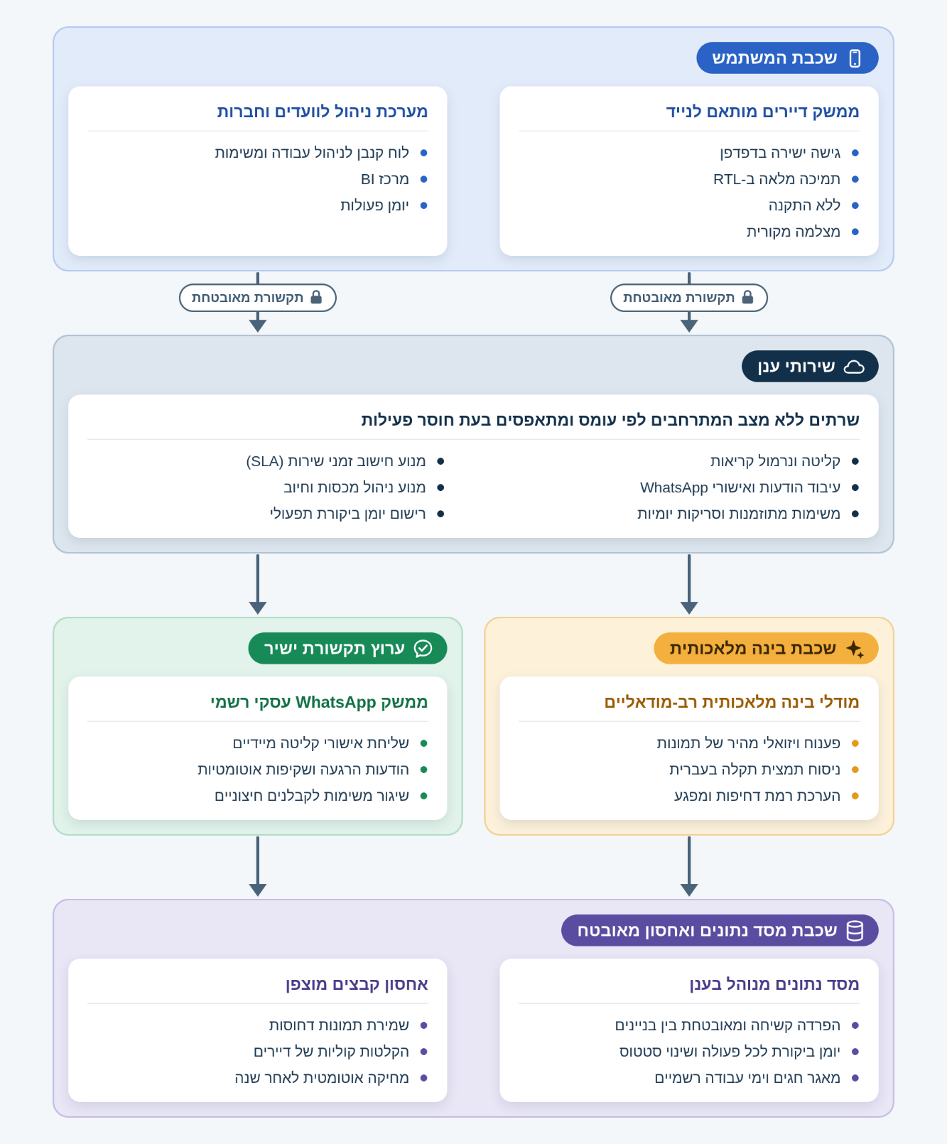

עקרונות הארכיטקטורה
- חזית מותאמת ישראלית: פיתוח מודרני מותאם מראש לכיווניות ימין-שמאל (RTL) בעברית, עם תצוגה ייעודית לסמארטפונים המאפשרת טעינה מיידית ללא צורך בהתקנת אפליקציות.
- יעילות וחיסכון בעלויות תשתית: כל שירותי העיבוד מבוססים על ארכיטקטורת ענן שמתאפסת לאפס משאבים כשהיא אינה בשימוש, מה שמבטיח הוצאות שוטפות מזעריות ואמינות מקסימלית.
- בינה מלאכותית מדויקת: מודלי עיבוד תמונה המספקים זיהוי בתוך פחות מ-3 שניות, תוך התאמה לאופי תקלות מבנים בישראל ולניסוח מקצועי בעברית.
- אבטחה והפרדת לקוחות: בידוד מוחלט של כל בניין ומתחם ברמת מסד הנתונים. מנהל או דייר בבניין מסוים אינם יכולים לראות שום פיסת מידע מבניין אחר.

6. השפעה עסקית, מדדי ערך והחזר השקעה (ROI)
מדד תפעולי ועסקי | ניהול תחזוקה מסורתי | עם TikTak
זמן דיווח תקלה | 2 עד 5 דקות (טפסים, קבוצות ווטסאפ) | פחות מ-15 שניות (צילום ושליחה) / פחות מ-5 שניות (בלחיצה)
מספר שלבים לדיווח | 5 עד 8 שלבים (התחברות, חיפוש, הקלדה) | 2 פעולות בלבד (כניסה -> צילום ושליחה)
היענות דיירים | נמוכה; מדווחים רק במקרי חירום והרס | גבוהה במיוחד; דיווח קל מאפשר טיפול בתקלות כשהן קטנות
שקיפות מול הדייר | אפס; הדייר נאלץ לרדוף אחרי הוועד | 100% אוטומטי; אישור מיידי והודעות הרגעה ב WhatsApp
עומס ושחיקת הוועד | גבוה; מיון ידני של הודעות ושיחות מתישות | נמוך במיוחד; לוח קנבן, התראות SLA ושיגור מהיר לקבלנים
שליטה ונתונים | שיחות מפוזרות או מחברת רישום ידנית | מרכז מודיעין עסקי; זיהוי מוקדי כשלים, MTTR ומדדי קבלנים
תמחור ומודל עסקי | תשלום קבוע לפי דירה ללא קשר לשימוש | מנוי מדורג לפי היקף שימוש עם מרווח ביטחון וצבירת יתרה
חיסכון כספי והחזר השקעה (ROI) | הוצאות כבדות על תקלות שהוזנחו והתנפחו; תשלום לקבלנים ללא בקרה | חיסכון של אלפי עד עשרות אלפי שקלים בשנה (פירוט להלן)

פירוט החזר ההשקעה והחיסכון הכספי לבניין (ROI Breakdown)
- מניעת נזקים קטסטרופליים דרך גילוי מוקדם:
  - איתור מוקדם של נזילת מים קלה, רטיבות במשאבות או כשל איטום מונע נזקים חמורים למעליות, לפירים ולתשתיות החשמל. תיקון נקודתי בשלב מוקדם עולה מאות שקלים בודדים, לעומת שיקום נזקי מים נרחבים שעולים אלפים רבים.
- חיסכון של 10-25 שעות עבודה חודשיות לחברי הוועד והמנהלים:
  - ביטול הצורך ברישום ידני, מענה לעשרות שיחות "מה עם התקלה?", ורדיפה אחרי בעלי מקצוע. זמן יקר זה מתורגם לחיסכון של מאות שקלים בחודש בשכר ניהול או לחלופין מניעת שחיקה ונטישה של חברי ועד מתנדבים.
- בקרה ושליטה בעלויות קבלנים ואנשי מקצוע:
  - מעקב מדויק אחר זמני הגעה וסגירת קריאות מונע תשלום על "ביקורי סרק" או חיובים מנופחים בהסכמי שירות גלובליים, ומעניק לוועד כוח מיקוח מוכח בעת חידוש חוזים שנתיים.
- שמירה על ערך הנכס ושביעות רצון הדיירים:
  - ישוב או בניין מתוחזק ללא נורות שרופות, מעליות מושבתות או מפגעי ניקיון משמר את ערך הדירות בפרויקט, מונע סכסוכי שכנים והוצאות משפטיות, ומעלה את איכות החיים של כלל הדיירים.

7. מטא-דאטה וסיווג מסמך
- שם המוצר: TikTak
- סוג מסמך: סקירת מוצר ומסמך ארכיטקטורה
- קהל יעד: ועדי ישובים, ועדי בתים, חברות ניהול נכסים ומקבלי החלטות
- גרסה נוכחית: 2.0
- מסמכים קשורים במערכת:

